Exmo. Senhor Presidente

Solicita licença para ausentar-se do Município

O Vereador abaixo assinado, integrante da Bancada do Partido Democrático Trabalhista – PDT, com assentos nesta Casa Legislativa, vem por intermédio deste requerer a Vossa Excelência, que após se faça ouvir o Colendo Plenário, lhe seja concedida licença para ausentar-se do Município nos dias 09 e 10 de fevereiro do corrente, para reuniões na Assembleia Legislativa e na Secretaria do Trabalho, na cidade de Porto Alegre. A licença de que trata o presente requerimento é com o fornecimento de diárias e sem uso do transporte veicular.

Sendo o que tinha para o momento, peço deferimento.

SALA DAS SESSÕES, em 03 de fevereiro de 2026

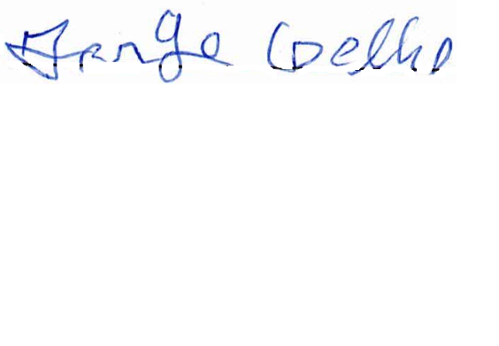

Vereador JORGE ANTONIO MOREIRA COELHO

